PRILOG 1.: SKICA LOKACIJA POJEDINIH POZICIJA

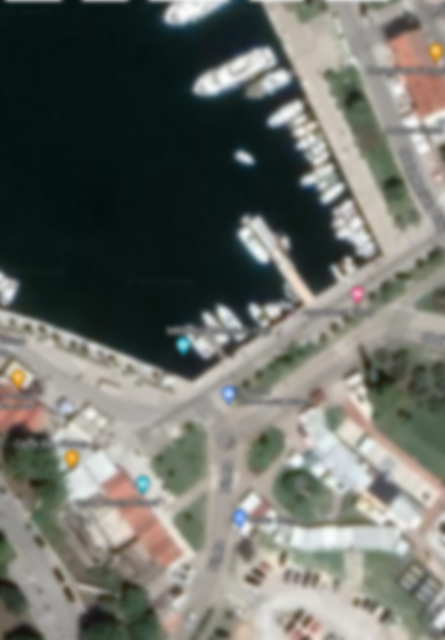

200

201

Vino

204

203

202

208

207

206

205

Parkiralište

BROJ 200: ISTARSKA VINA I RAKIJE BROJ 205: ŠKOLJKE

BROJ 201: FRITTO MISTO BROJ 206: BIJELA RIBA

BROJ 202: PLAVA RIBA BROJ 207: PLAVA RIBA

BROJ 203: DOMAĆI KOLAČI BROJ 208: RAKOVI

BROJ 204: GLAVONOŠCI

PRILOG 2. SKICA POZICIJE SA TOČNIM DIMENZIJAMA

300 cm

70 cm

120 cm

120 cm

160 cm

160 cm

600 cm

230 cm

RADNA POVRŠINA

HLADNJAK

SAMOSTOJEĆI ŠAKOMAT ZA PIVO

ŠANK